**Thuật toán tiến hóa đa mục tiêu nhanh**

**để tìm kiếm giải pháp tối ưu Pareto tối ưu**

Sự cân bằng giữa việc có được một tập hợp các giải pháp tối ưu Pareto tối ưu và được phân phối tốt và thu được chúng trong một thời gian tính toán nhỏ là một vấn đề quan trọng trong tối ưu hóa tiến hóa đa mục tiêu. Hầu hết các thuật toán tiến hóa đa năng (MOEA) được phát triển trong thập kỷ qua là tốt cho việc đạt được một giải pháp phân tán tốt với chi phí của một nỗ lực tính toán lớn hoặc tính toán nhanh với chi phí đạt được phân phối không tốt. Ví dụ, mặc dù SPEA [19] tạo ra một phân phối tốt hơn nhiều so với NSGA-II [6], thời gian tính toán cần thiết để chạy SPEA lớn hơn nhiều. Trong bài báo này, chúng tôi đề xuất một MOEA trạng thái ổn định, dựa trên khái niệm thống trị điện tử [14] và các chiến lược cập nhật kho lưu trữ dành cho cha mẹ và lưu trữ hiệu quả nhằm mục đích phát triển một thuật toán bị xâm phạm để đạt được một bộ giải pháp phân phối nhanh chóng. Dựa trên một nghiên cứu so sánh rộng rãi với ba MOEA hiện đại và một nhóm NSGA-II được đề xuất trong bài báo này về một số hai, ba, và bốn vấn đề kiểm tra khách quan, nó được quan sát thấy rằng trạng thái ổn định được đề xuất MOEA là một sự thỏa hiệp tốt về mặt hội tụ gần mặt trận tối ưu Pareto, sự đa dạng của các giải pháp và thời gian tính toán. Hơn nữa, e-MOEA được đề xuất là một bước tiến gần hơn trong việc đưa ra các MOEAs thực dụng, đặc biệt là cho phép người ra quyết định kiểm soát độ chính xác có thể đạt được trong các giải pháp tối ưu Pareto thu được.

1. **GIỚI THIỆU**

Theo định nghĩa, một vấn đề tìm kiếm và tối ưu hóa với nhiều mục tiêu mâu thuẫn tập trung vào một tập hợp các giải pháp tối ưu được gọi là các giải pháp tối ưu Pareto. Trong quá khứ gần đây, các thuật toán tiến hóa đa mục tiêu (MOEA) đã thu hút sự chú ý của các nhà nghiên cứu và các học viên chủ yếu là vì chúng có thể được áp dụng phù hợp để tìm ra nhiều giải pháp tối ưu Pareto trong một lần chạy mô phỏng duy nhất. Thực tế này một mình cho phép người dùng có một tìm kiếm ít chủ quan trong giai đoạn đầu tiên của việc tìm kiếm một tập hợp các giải pháp được phân phối tốt. Thay vì chọn một vector trọng lượng nhấn mạnh một mục tiêu trên mặt khác theo cách chủ quan, mục tiêu trong MOEA là tìm ra một tập hợp các giải pháp phân phối tốt gần với mặt trước tối ưu Pareto thực sự. Một khi các giải pháp này được tìm thấy, trong giai đoạn tiếp theo, một số thông tin vấn đề cấp cao hơn có thể được sử dụng để chọn một giải pháp. Thủ tục hai bước giải quyết vấn đề đa mục tiêu này đã được thảo luận chi tiết trong [4]. Bằng cách áp dụng MOEA cho các vấn đề tìm kiếm và tối ưu hóa khác nhau, các nhà nghiên cứu đã chứng minh rằng một quy trình như vậy thực tế hơn và hiệu quả hơn so với các phương pháp cổ điển dựa trên sở thích. Quy trình này là thực tế vì người dùng có cơ hội điều tra một số giải pháp thương mại khác trước khi chọn một giải pháp tối ưu cụ thể (xem [4], [1], [17]). Thủ tục tìm kiếm của MOEA cũng hiệu quả về mặt thuật toán vì việc khám phá ra một giải pháp gần với mặt trước tối ưu Pareto sẽ kéo một số thành viên khác về phía trước tối ưu Pareto, từ đó phát hiện song song và đồng thời các giải pháp thương mại. Tính năng này đã thu hút nhiều nhà nghiên cứu phát triển các MOEA khác nhau (NSGA-II [6], SPEA [19], SPEA2 [18], PAES [13], PESA [2], và những người khác). Mã máy tính (hoặc mã giả) của nhiều MOEA này cũng có sẵn trên Internet.

Rõ ràng từ các nghiên cứu hiện tại có hai mục tiêu riêng biệt trong sự phát triển của một MOEA: (i) hội tụ với mặt trước tối ưu Pareto thực sự và (ii) duy trì một tập hợp các giải pháp không thống trị được phân phối tốt. Mặc dù mục tiêu thứ ba của việc đạt được cả hai nhiệm vụ trên một cách nhanh chóng tính toán cũng là một vấn đề quan trọng, nó thường bị bỏ qua trong hầu hết các nghiên cứu trong quá khứ. Giờ đây, việc thiết lập một tập hợp các giải pháp tối ưu Pareto đa dạng cũng thường tốn thời gian [9], [14]. MOEA có thể được phân loại rõ ràng thành hai nhóm riêng biệt. Một số MOEA sử dụng một nhà điều hành bảo tồn đa dạng nhanh chóng và nhanh chóng, do đó tìm kiếm một phân phối hợp lý một cách nhanh chóng, trong khi một số MOEA khác sử dụng một nhà điều hành bảo tồn đa dạng tốn kém tính toán hơn để có được phân phối tốt hơn các giải pháp. Ví dụ, thuật toán di truyền phân loại không bị chi phối (NSGA-II) [6] sử dụng cách tiếp cận đông đảo để bảo tồn đa dạng đòi hỏi độ phức tạp tính toán là 0 (N log N), trong đó N là kích thước quần thể. Mặt khác, thuật toán tiến hóa Pareto sức mạnh (SPEA) [19] sử dụng phương pháp phân cụm liên quan đến tính toán khoảng cách Euclide đòi hỏi độ phức tạp tính toán là 0 (N3). Mặc dù trong các vấn đề hai mục tiêu, sự đa dạng thu được bởi hai MOEA này đã được báo cáo là gần như tương tự [6], một sự khác biệt đáng kể là rõ ràng trong việc giải quyết ba vấn đề khách quan hơn [9], [12]. SPEA đã tạo ra sự phân phối tốt hơn nhiều với chi phí của một nỗ lực tính toán lớn.

Trong bài báo này, chúng tôi giải quyết vấn đề này và đề xuất một MOEA trạng thái ổn định dựa trên khái niệm thống trị điện tử [14]. Sự thống trị điện tử không cho phép hai giải pháp có sự khác biệt nhỏ hơn e * trong mục tiêu thứ hai không bị chi phối với nhau, do đó cho phép duy trì sự đa dạng tốt trong dân số. Bên cạnh đó, phương pháp này khá thực dụng bởi vì nó cho phép người dùng chọn một e * phù hợp tùy thuộc vào độ phân giải mong muốn trong mục tiêu thứ *. Trong đề xuất e-MOEA, hai quần thể (EA và lưu trữ) được phát triển đồng thời và độc lập. Sử dụng một giải pháp mỗi từ cả hai quần thể, hai giải pháp con được tạo ra. Mỗi con cái sau đó được sử dụng để cập nhật cả cha mẹ và lưu trữ quần thể. Dân số lưu trữ được cập nhật dựa trên khái niệm thống trị điện tử, trong khi khái niệm thống trị thông thường được sử dụng để cập nhật dân số cha mẹ. Vì khái niệm thống trị điện tử làm giảm tính hợp lý của tập hợp tối ưu Pareto và do một EA trạng thái ổn định được đề xuất, việc duy trì một loạt các giải pháp đa dạng có thể thực hiện được với một thời gian tính toán nhỏ.

Trong lời nhắc của bài báo, chúng tôi thảo luận ngắn gọn về một phiên bản nhóm NSGA-II và sau đó trình bày chi tiết về phương pháp tiếp cận e-MOEA. Sau đó, hai MOEA này được so sánh với NSGA-II ban đầu và một vài trạng thái khác MOEAs - SPEA2 [18] và thuật toán lựa chọn dựa trên phong bì Pareto hoặc PESA [2] - trên một số hai, ba và bốn vấn đề kiểm tra khách quan. Nói chung, một số kết luận quan trọng về hiệu suất của mỗi MOEA là rút ra từ nghiên cứu.

1. **PHÂN TÍCH VERSUS THỜI GIAN PHÂN PHỐI**

Ngoài sự hội tụ vào mặt trước tối ưu Pareto, một trong những khía cạnh quan trọng không kém của tối ưu hóa đa mục tiêu là tìm và duy trì một loạt các giải pháp phân tán rộng rãi. Vì mặt trước tối ưu Pareto có thể là một bề mặt siêu liên tục lồi, không lồi, bị ngắt kết nối hoặc liên tục mảnh, có sự khác biệt trong ý kiến ​​về việc xác định một phép đo đa dạng biểu thị sự lan truyền thực sự của một loạt các giải pháp hữu hạn trên hoặc gần mặt trước tối ưu Pareto. Mặc dù nhiệm vụ dễ dàng hơn cho một không gian hai mục tiêu, nhưng khó khăn nảy sinh trong trường hợp không gian khách quan cao hơn. Đây là lý do tại sao các nhà nghiên cứu đã phát triển các biện pháp đa dạng khác nhau, chẳng hạn như thước đo siêu âm [19], biện pháp lây lan [15], thước đo độ lệch vuông [16], các biện pháp R [11] và các biện pháp khác . Trong việc duy trì sự đa dạng giữa các thành viên (hoặc lưu trữ), một số nhà nghiên cứu đã sử dụng các toán tử bảo tồn đa dạng khác nhau, chẳng hạn như nhóm [19], crowding [6], lưu trữ trước [13], và những thứ khác. Điều thú vị là, các toán tử bảo toàn đa dạng này tạo ra sự cân bằng giữa sự đa dạng có thể đạt được và thời gian tính toán.

Cách tiếp cận phân cụm của SPEA tạo thành các cụm N (trong đó N là kích thước lưu trữ) từ các thành viên N '(> N) bằng cách giả định ban đầu mỗi thành viên N1 là một cụm riêng biệt. Sau đó, tất cả (^) Khoảng cách Euclide trong không gian mục tiêu được tính toán. Sau đó, hai cụm với khoảng cách nhỏ nhất được hợp nhất với nhau để tạo thành một cụm lớn hơn. Quá trình này làm giảm số lượng cụm thành iV '- 1. Khoảng cách giữa các cụm được tính toán lại1 và một quá trình hợp nhất khác được thực hiện. Quá trình này được lặp lại cho đến khi số lượng cụm được giảm xuống N. Với nhiều thành viên dân cư chiếm hai cụm, khoảng cách trung bình của tất cả khoảng cách cặp đôi giữa các giải pháp của hai cụm được sử dụng. Hình 1 minh họa quy trình này

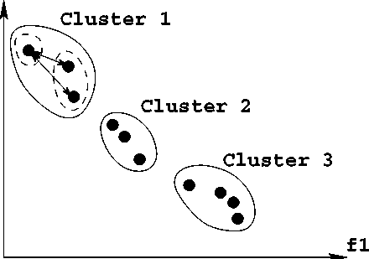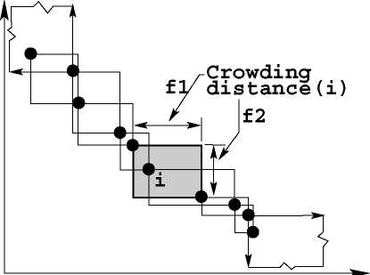Fig. 1. The clustering approach used in SPEA is illus- Fig. 2. The crowding approach used in NSGA-II is ti­trated. lustrated.

**f2**

**f2**

**fl**

Đối với hai cụm được thể hiện trong các đường đứt nét, khoảng cách Euclid trung bình giữa các giải pháp của hai cụm được tính toán như trong hình. Khoảng cách trung bình được tính cho tất cả các cặp cụm và hai cụm có khoảng cách trung bình nhỏ nhất được hợp nhất với nhau, như trong hình. Nếu (IV7 - N) là thứ tự của N (kích thước lưu trữ), thì thủ tục yêu cầu tính toán 0 (N3) trong mỗi lần lặp. Vì thủ tục này được lặp lại trong mỗi lần lặp của SPEA, chi phí tính toán cũng như các yêu cầu lưu trữ để thực hiện khái niệm phân cụm là lớn. Tuy nhiên, do việc phân cụm được thực hiện dựa trên khoảng cách Euclide giữa các giải pháp, phân phối kết quả của các giải pháp nhóm thường tốt.

Mặt khác, NSGA-II sử dụng toán tử crowding, trong đó các giải pháp N '(lớn bằng 2N, trong đó N là kích thước dân số) được xử lý khách quan một cách khách quan. Trong mỗi hướng khách quan, các giải pháp đầu tiên được sắp xếp theo thứ tự tăng dần của giá trị mục tiêu. Sau đó, đối với mỗi giải pháp, khoảng cách đông đúc khách quan được chỉ định bằng sự khác biệt giữa giá trị mục tiêu chuẩn hóa của các giải pháp lân cận. Hình 2 cho thấy các siêu hộp được sử dụng để tính toán khoảng cách đông đúc của mỗi giải pháp trên mặt trận không bị chi phối. Khoảng cách đông đúc tổng thể bằng tổng của khoảng cách đông đúc từ tất cả các mục tiêu (được tính bằng một nửa chu vi của siêu hộp kèm theo). Một khi tất cả các tính toán khoảng cách đạt được, các giải pháp được sắp xếp theo thứ tự giảm dần của khoảng cách đông đúc và các giải pháp N đầu tiên được chọn. Quy trình này yêu cầu tính toán O (NlogN). Mặc dù tính toán khoảng cách khách quan khôn ngoan trong NSGA-II làm cho thuật toán tính toán nhanh hơn, sự đa dạng trong các giải pháp có thể đạt được bởi NSGA-II không được dự kiến ​​là tốt như có thể đạt được với SPEA.

1. **Hai ứng dụng được đề xuất cho một SPREAD TỐT HƠN**

Ở đây, chúng tôi đề xuất sửa đổi quy trình NSGA-II và MOEA dựa trên sự thống trị điện tử để đạt được phân phối tốt hơn các giải pháp.

1. **Clustered NSGA-II**

Cách tiếp cận đầu tiên là thay thế đơn giản phương pháp đám đông của NSGA-II bằng phương pháp phân cụm như được sử dụng trong SPEA. Sau khi cha mẹ và con cái được kết hợp thành một quần thể lớn hơn 2N và dân số kết hợp này được sắp xếp thành các mức không thống trị khác nhau, chỉ cần N giải pháp tốt dựa trên mức độ không thống trị và gần gũi với nhau [ 6]. Thủ tục này được minh họa trong Hình 3. Đối với kịch bản được mô tả trong hình, hai mặt trước không bị chi phối đầu tiên được sao chép trực tiếp vào dân số mới P (t + 1), trong khi tất cả các thành viên của mặt trận thứ ba không bị chi phối , do thiếu chỗ trống dân số. Số lượng các giải pháp yêu cầu (IV ') từ mặt trận thứ ba được chọn để có sự đa dạng tối đa (về khoảng cách đông đúc) giữa các giải pháp đã chọn. Đây là nơi mà NSGA-II ban đầu sử dụng một thủ tục crowding hiệu quả tính toán, được mô tả trong phần trước (Hình 2). Trong phương pháp tiếp cận nhóm NSGA-II được đề xuất, chúng tôi thay thế quy trình đông đúc bằng phương pháp phân cụm như được mô tả trong Hình 1. Trong quy trình này, các giải pháp ở mức không được chi phối cuối cùng (mặt trước thứ ba cho kịch bản trong Hình 3) cho quy trình phân cụm. Giả sử rằng số lượng các khe dân số còn lại sẽ được lấp đầy là N 'và các giải pháp ở cấp độ không thống trị không được phép cuối cùng từ tập hợp kết hợp là n'. Theo định nghĩa, n '> N'. Để chọn N 'giải pháp từ n', chúng tôi tạo thành các cụm N 'từ n' giải pháp và chọn một giải pháp đại diện từ mỗi cụm. Thuật toán phân cụm được sử dụng trong nghiên cứu này hoàn toàn giống với thuật toán được sử dụng trong SPEA [19]. Mặc dù điều này đòi hỏi một thời gian tính toán lớn hơn, nhóm NSGA-II dự kiến ​​sẽ tìm ra một bộ phân phối tốt hơn các giải pháp tối ưu Pareto hơn so với bản gốc NSGA-II, nhưng với chi phí của một chi phí tính toán lớn hơn.

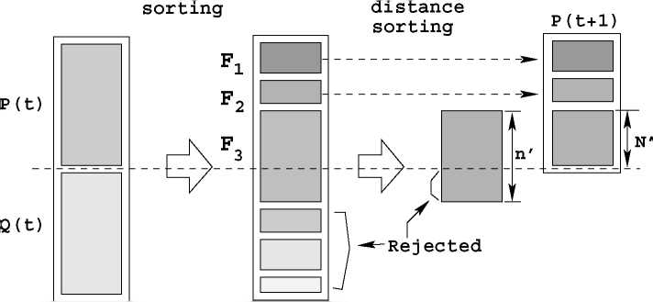

1. **Một e-MOEA ổn định**

Ở đây, chúng tôi đề xuất một MOEA trạng thái ổn định được phát triển dựa trên khái niệm thống trị điện tử được giới thiệu trong [14].

Không gian tìm kiếm được chia thành một số lưới (hoặc siêu hộp) và sự đa dạng được duy trì bằng cách đảm bảo rằng một lưới hoặc siêu hộp có thể được chiếm bởi chỉ một giải pháp. Mặc dù, PAES và các biến thể của nó [13] được phát triển với ý tưởng tương tự, sự thống trị điện tử là một khái niệm tổng quát hơn. Trong MOEA được đề xuất, chúng tôi có hai quần thể phát triển chung: một quần thể EA P {t) và một tập hợp lưu trữ E {t) (trong đó t là bộ đếm lặp) như trong Hình 4. MOEA bắt đầu với số P ban đầu (0). Lưu trữ dân số E {0) được gán với các giải pháp e-không bị chi phối bởi P (0). Sau đó, hai giải pháp, mỗi giải từ P {t) và E {t) được chọn để giao phối. Để chọn một giải pháp từ P (t), hai thành viên dân số từ P {t) được chọn ngẫu nhiên và kiểm tra thống trị (theo nghĩa ‘bình thường’, được hiển thị bên trái trong Hình 4 để giảm thiểu mục tiêu). Nếu một giải pháp chi phối khác, thì giải pháp trước được chọn. Nếu không, nó chỉ ra rằng hai giải pháp này không bị chi phối với nhau và chúng tôi chỉ đơn giản chọn một trong số chúng một cách ngẫu nhiên. Hãy để chúng tôi biểu thị các giải pháp được lựa chọn bởi p. Để chọn một giải pháp e từ E (t), một số chiến lược liên quan đến một mối quan hệ nhất định với p đã chọn có thể được thực hiện. Tuy nhiên, ở đây, chúng tôi chọn ngẫu nhiên một giải pháp từ E {t). Sau pha lựa chọn này, các giải pháp p và e được phối giống để tạo ra các giải pháp con (c, /, * = 1,2, ..., A). Trong hình, chúng tôi đã minh họa trường hợp A = 1 và chúng tôi cũng sử dụng giá trị này trong tất cả các lần chạy mô phỏng với e-MOEA trong bài báo này. Bây giờ, mỗi giải pháp con này được so sánh với kho lưu trữ và dân số EA để có thể đưa vào.

Đối với việc đưa nó vào kho lưu trữ, con cái c * được so sánh với mỗi thành viên trong kho lưu trữ cho sự thống trị điện tử [14]. Mọi giải pháp trong kho lưu trữ được gán một mảng nhận dạng (B = (B \, B2, ..., BM) T, trong đó M là tổng số mục tiêu) như sau:



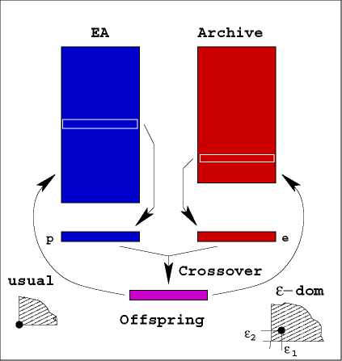

Trong đó / ™ m là giá trị tối thiểu có thể có của mục tiêu thứ j và ej là dung sai cho phép trong mục tiêu thứ j bên dưới mà hai giá trị không đáng kể đối với người dùng. Giá trị ej này giống với e được sử dụng trong định nghĩa thống trị điện tử [14]. Mảng nhận dạng chia toàn bộ không gian mục tiêu thành các hộp siêu, mỗi ô có kích thước ej trong mục tiêu thứ j. Hình 5 minh họa rằng giải pháp P e-chi phối toàn bộ khu vực ABCDA (theo nghĩa tối thiểu), trong khi định nghĩa thống trị ban đầu cho phép P chỉ chiếm ưu thế trong vùng PECFP. Đối với ngắn gọn, phần còn lại của cuộc thảo luận được giới hạn trong trường hợp giảm thiểu một mình. Tuy nhiên, một phân tích tương tự có thể được theo sau để tối đa hóa hoặc các trường hợp hỗn hợp là tốt. Mảng nhận dạng của P là tọa độ của điểm A trong không gian mục tiêu. Với các mảng nhận dạng được tính cho Cj con và mỗi thành viên lưu trữ a, chúng tôi sử dụng quy trình sau đây. Nếu mảng nhận dạng Ba của bất kỳ thành viên lưu trữ nào chiếm ưu thế của con cái c *, thì điều đó có nghĩa là con cái bị chi phối bởi thành viên lưu trữ này và do đó con cái không được chấp nhận. Mặt khác, nếu Bc. của con đẻ thống trị Ba của bất kỳ thành viên lưu trữ nào, thành viên lưu trữ bị xóa và con cái được chấp nhận. Nếu cả hai trường hợp trên không xảy ra, thì điều đó có nghĩa là con cái không bị chi phối bởi các thành viên lưu trữ. Chúng tôi tách trường hợp này thành hai. Nếu con đẻ chia sẻ cùng một véc tơ B với một thành viên lưu trữ (nghĩa là chúng thuộc cùng một hộp siêu), thì chúng được kiểm tra lần đầu tiên cho sự không thống trị thông thường. Nếu con cái thống trị thành viên lưu trữ hoặc con cái không bị chi phối cho thành viên lưu trữ nhưng gần gũi hơn với vector B (về khoảng cách Euclide) so với thành viên lưu trữ, thì con cái được giữ lại. Các giải pháp 1 và 2 trong Hình 5 minh họa trường hợp sau. Chúng chiếm cùng một hộp siêu (hoặc có cùng một vector B) và chúng không bị chi phối theo định nghĩa thông thường. Vì giải pháp 1 có khoảng cách nhỏ hơn với vector B, nó được giữ lại và giải pháp 2 bị xóa. Trong trường hợp con đẻ không chia sẻ cùng một véc tơ B với bất kỳ thành viên lưu trữ nào, con cái sẽ được chấp nhận. Thật thú vị khi lưu ý rằng điều kiện trước đây đảm bảo rằng chỉ có một giải pháp với một véc tơ B riêng biệt sẽ tồn tại trong mỗi siêu hộp. Điều này có nghĩa là mỗi siêu hộp trên mặt trước tối ưu Pareto chỉ có thể chiếm một giải pháp, do đó cung cấp hai đặc tính: (i) các giải pháp phân phối tốt có thể được duy trì và (ii) kích thước lưu trữ cuối cùng lên tới tổng số Các giải pháp tối ưu Pareto sẽ bị chặn lại. Vì lý do này, không có giới hạn trên cụ thể nào về kích thước lưu trữ cần được sửa trước. Các kho lưu trữ sẽ được giới hạn theo các e-vector đã chọn.

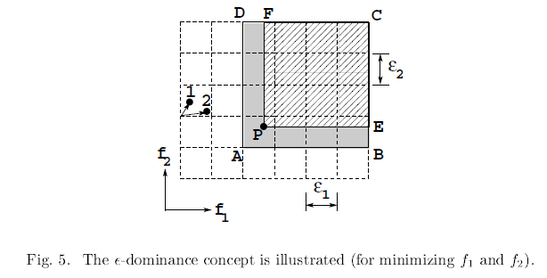

Quyết định liệu một đứa con sẽ thay thế bất kỳ thành viên dân số nào có thể được thực hiện bằng cách sử dụng các strate¬gies khác nhau. Ở đây, chúng tôi so sánh từng con với tất cả các thành viên dân số. Nếu con cái thống trị một hoặc nhiều thành viên dân số thì con cái sẽ thay thế một trong số chúng (được chọn ngẫu nhiên). Mặt khác, nếu bất kỳ thành viên dân số nào thống trị con cái thì không được chấp nhận. Khi cả hai thử nghiệm trên đều thất bại (con cái không bị chi phối cho các thành viên dân số), con cái thay thế một thành viên dân số được chọn ngẫu nhiên, do đó đảm bảo rằng kích thước quần thể EA vẫn không thay đổi.

Quy trình trên được tiếp tục cho một số lần lặp lại được chỉ định và các thành viên lưu trữ cuối cùng được báo cáo là các giải pháp thu được. Một quan sát cẩn thận sẽ tiết lộ các thuộc tính sau của thuật toán được đề xuất:

1. Đây là một MOEA ổn định.

2. Nó nhấn mạnh các giải pháp không thống trị.

3. Nó duy trì sự đa dạng trong kho lưu trữ bằng cách chỉ cho phép một giải pháp có mặt trong mỗi hộp siêu được chỉ định trước trên mặt trước tối ưu Pareto.

4. Nó là một cách tiếp cận elitist.

**C. Sự khác biệt với các nghiên cứu trước đây**

Mặc dù e-MOEA ở trạng thái ổn định ở trên có thể trông giống như PAES đa cha mẹ [13], có một số khác biệt. PAES cũng chia toàn bộ không gian mục tiêu thành một số siêu hộp. Trong một cách tiếp cận trạng thái ổn định, mỗi con được so sánh với một dân số lưu trữ được cập nhật liên tục cho sự bao gồm của nó. Trong trường hợp con cái không bị chi phối bởi tập hợp lưu trữ, nó được so sánh với siêu hộp có số lượng giải pháp tối đa trong đó. Nếu con cái sống trong một hộp siêu ít đông đúc, nó được chấp nhận và một thành viên từ siêu hộp tối đa đông đúc sẽ bị xóa một cách ngẫu nhiên. Khái niệm thống trị điện tử được thực hiện ở đây với việc kiểm tra sự thống trị B-vector không cho phép hai giải pháp không thống trị với một sự khác biệt nhỏ hơn e * trong mục tiêu thứ hai là cả hai hiện diện trong kho lưu trữ cuối cùng. Mặt khác, PAES cho phép nhiều hơn một thành viên có mặt trong mỗi siêu hộp. Hình 5 có thể được sử dụng để nhận ra rằng ít hơn các giải pháp không thống trị sẽ thu được với phương pháp được đề xuất hơn PAES. Quy trình sẽ không chỉ cho phép giảm kích thước của tập hợp tối ưu Pareto cuối cùng, mà còn có ý nghĩa thiết thực. Vì người dùng không quan tâm đến việc thu được các giải pháp với sự khác biệt nhỏ hơn e * trong mục tiêu thứ,, quy trình trên cho phép người dùng tìm các giải pháp theo mong muốn của mình. Mặc dù số lượng các giải pháp thực tế thu được bằng quy trình thống trị điện tử là không xác định, nhưng nó bị chặn lại. Vì lý do này, thời gian tính toán tổng thể dự kiến ​​sẽ nhỏ hơn. Vì lý do tương tự, đối với quy mô dân số cố định, e-MOEA cũng có khả năng tìm thấy một giải pháp tốt hơn so với PAES.

Chiến lược cập nhật kho lưu trữ được đề xuất cũng tương tự như trong nghiên cứu khác [14], ngoại trừ trong trường hợp hai giải pháp có cùng véc tơ B. Ở đây, một giải pháp không bị chi phối cho một thành viên lưu trữ hiện có nhưng việc chia sẻ một siêu phổ biến vẫn có thể được chọn nếu nó gần gũi hơn với vector B của nó. Nghiên cứu trước đó chỉ chấp nhận một đứa con nếu nó thống trị thành viên hiện tại. Hơn nữa, ở đây chúng tôi đã đề xuất một thủ tục MOEA ổn định với chiến lược cập nhật dân số EA, chiến lược cập nhật kho lưu trữ và kế hoạch tái tổ hợp âm thanh.

1. **KẾT QUẢ MÔ PHỎNG**

Trong phần này, chúng tôi điều tra hiệu suất của hai MOEA được mô tả ở trên về một số vấn đề kiểm tra tiêu chuẩn có hai, ba và bốn mục tiêu [3], [9]. Một vấn đề tối ưu hóa hạn chế cũng được xem xét. Các vấn đề liên quan đến lớn như 30 biến quyết định. Kết quả của hai MOEA cũng được so sánh với ba MOEA hiện đại khác - bản gốc NSGA-II, SPEA2 [18] và PESA [13]. SPEA2 [18] là một phiên bản nâng cao và sửa đổi của SPEA [19]. SPEA2 sử dụng một chương trình phân bổ thể dục được cải thiện và phương pháp tiếp cận hàng xóm gần nhất nhanh hơn k-thứ để duy trì các giải pháp đa dạng, thay vì quy trình phân cụm được sử dụng trong SPEA. Trong SPEA2 được sử dụng ở đây, chúng tôi giữ kích thước cho các quần thể EA và lưu trữ giống nhau. Chúng tôi đã gán kích thước này giống với kích thước quần thể NSGA-II (N). Theo đề xuất của nhà phát triển, đối với phương pháp tiếp cận hàng xóm gần nhất, chúng tôi đã đặt k = - \ / 2N. PESA là một phiên bản dân số của PAES, trong đó nhấn mạnh được đưa ra cho các giải pháp cư trú trong một hộp siêu ít đông đúc trong cả hai lựa chọn và các nhà khai thác chấp nhận con cái. Như đã đề xuất trong [2], chúng tôi đã sử dụng kích thước dân số EA là 10 và kích thước dân số lưu trữ là 100 trong tất cả các vấn đề được thảo luận trong nghiên cứu này. PESA yêu cầu người dùng thiết lập tham số kích thước siêu hộp. Dựa trên một số thử nghiệm đường mòn và lỗi, chúng tôi đã đặt 32 x 32 siêu hộp cho các vấn đề hai mục tiêu, 6 x 6 x 6 cho các vấn đề ba mục tiêu và 12 x 12 x 12 x 12 cho vấn đề bốn mục tiêu .

Vì tất cả các vấn đề thử nghiệm đều liên quan đến các biến quyết định có giá trị thực, chúng tôi đã sử dụng toán tử tái tổ hợp SBX [5] và toán tử biến đổi đa thức [7] để tạo ra một giải pháp con. Chúng tôi sử dụng một biện pháp hội tụ để độc quyền tính toán mức độ hội tụ vào mặt trận tối ưu Pareto và giới thiệu một biện pháp thưa thớt để độc quyền tính toán sự đa dạng trong các giải pháp cho bất kỳ số lượng mục tiêu nào. Phương pháp siêu khối lượng [19] để tìm ra một ước tính hội tụ và đa dạng kết hợp cũng được tính cho một số vấn đề thử nghiệm, nhưng được tìm thấy có một số thiếu sót trong việc đo lường số lượng trên đúng cách. Vì tất cả các vấn đề được xem xét trong bài báo này là các vấn đề kiểm tra, kiến ​​thức chính xác về mặt trước tối ưu Pareto có sẵn trước đó. Đối với số liệu hội tụ, chúng tôi tính toán H phân bố đồng đều (trên / 1/2 JM-i-mặt phẳng) các giải pháp (bộ P *) trên mặt trước tối ưu Pareto. Đối với mỗi điểm trong mặt phẳng chiều (M - l), / M được tính toán từ mô tả phía trước tối ưu Pareto đã biết. Sau đó, khoảng cách Euclide của mỗi dung dịch thu được từ dung dịch gần nhất trong P * được tính toán. Giá trị trung bình của tất cả các giải pháp thu được được định nghĩa là thước đo hội tụ ở đây. Tính toán số liệu thưa thớt là một phần có liên quan và được mô tả chi tiết trong khi thảo luận về kết quả tối ưu hóa ba mục tiêu. Để so sánh, mỗi thuật toán được chạy cho một số lượng đánh giá giải pháp cố định. Chúng tôi cũng trình bày thời gian tính toán cần thiết để chạy mỗi MOEA trên cùng một máy tính (bộ xử lý Pentium IV 1,7 GHz). Đối với mỗi bài kiểm tra, mỗi thuật toán được thực hiện với năm quần thể ban đầu khác nhau và độ lệch trung bình và tiêu chuẩn của phép đo hội tụ, thước đo thưa thớt và thời gian tính toán được trình bày.

1. **Hai vấn đề kiểm tra khách quan**

Đầu tiên, chúng tôi xem xét các vấn đề về kiểm tra ZDT hai mục tiêu [3], [20].

A.1 ZDT1 Test Problem:

Bài toán 30 biến (n ​​= 30) ZDT1 có mặt trước tối ưu Pareto lồi. Chúng tôi sử dụng kích thước quần thể N = 100 và toán tử tái tổ hợp SBX tham số thực với pc = 1 và rjc = 15 và toán tử biến đổi đa thức với pm = 1 / n và rjm = 20 [4]. Để nghiên cứu ảnh hưởng của e (epsiloni = £ 2 = e được giả định ở đây) được sử dụng trong e-MOEA, chúng tôi sử dụng các giá trị e khác nhau và đếm số lượng các giải pháp tìm thấy trong kho lưu trữ sau 20.000 đánh giá dung dịch trong mỗi trường hợp. Hình 6 cho thấy rằng khi tăng e, số lượng các giải pháp thu được thay đổi gần như tỷ lệ thuận với 1 / e. Đối với đường thẳng tối ưu Pareto có độ dốc bằng nhau trong phạm vi / 1 G [0,1], chúng tôi mong đợi 1 / e giải pháp xuất hiện trong kho lưu trữ. Nhưng trong trường hợp mặt trước tối ưu Pareto phi tuyến tính, người ta sẽ mong đợi một số giải pháp nhỏ hơn trong kho lưu trữ. Điều này sẽ được rõ ràng từ Hình 7, trong đó cho thấy sự phân bố các giải pháp thu được với e = 0,05. Các hộp trong đó một giải pháp nằm cũng được hiển thị trong hình. Thật thú vị khi lưu ý rằng tất cả các giải pháp là e-không thống trị đối với nhau và trong mỗi hộp dự kiến ​​chỉ có một giải pháp thu được. Trong các hộp có / 1 G [0,0.05], một dung dịch tối ưu Pareto trong hộp tối thiểu / 2 (/ 2 G [0,75,0,80]) thu được. Bốn hộp trên đầu trang của hộp này (với lớn hơn / 2) được e-chi phối và do đó không được giữ lại trong kho lưu trữ cuối cùng.

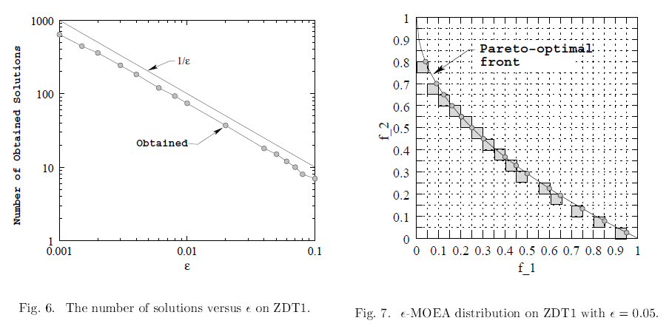

Để so sánh năm MOEA, chúng tôi sử dụng chỉ số hội tụ được thảo luận ở trên, chỉ số siêu âm lượng [19] và chỉ số thưa thớt. Chúng tôi sử dụng e, t = 0,000075 để có được khoảng 100 giải pháp trong kho lưu trữ sau khi đánh giá 20.000 giải pháp. Số liệu hội tụ được tính bằng H = 1.000 giải pháp khoảng cách đều nhau trên mặt trước tối ưu Pareto. Bảng I cho thấy sự hội tụ của các giải pháp đạt được tốt nhất với e-MOEA. Đối với phép đo siêu khối, chúng tôi sử dụng điểm tham chiếu tại (1.1.1.1) T.

Mặc dù sự hội tụ của e-MOEA tốt hơn so với những người khác trong vấn đề này, nhưng biện pháp siêu khối lượng của e-MOEA không được tốt lắm. Điều này chủ yếu là do sự vắng mặt của các giải pháp cực đoan trên mặt trước tối ưu Pareto (xem Hình 7). Sửa một vectơ điện tử sửa một sự kết hợp độc đáo của các hộp siêu trong đó một giải pháp tối ưu Pareto được mong đợi. Hình 7 đánh dấu sự kết hợp độc đáo đặc biệt của các hộp cho bài toán ZDT1 với e \ = € 2 = 0,05. Do khái niệm thống trị điện tử, các giải pháp cực đoan thường bị chi phối bởi những giải pháp nằm trong khoảng cách e * trong một số mục tiêu và tương đối tốt hơn ở một số khác. Sự hiện diện hay vắng mặt của các giải pháp cực đoan tạo ra sự khác biệt đáng kể trong thước đo siêu âm, một vấn đề mà chúng ta thảo luận sau này. Do đó, thước đo khối lượng siêu có thể không phải là một thước đo lý tưởng để đo sự đa dạng và hội tụ với nhau cho một tập hợp các giải pháp. Chúng tôi đề xuất và sử dụng một biện pháp đa dạng khác, được gọi là thước đo thưa thớt (mà chúng tôi đã mô tả chi tiết trong Phần IV-B đối với bất kỳ mục tiêu nào). Nói tóm lại, biện pháp sparsity đầu tiên đưa ra các giải pháp thu được trên một mặt phẳng thích hợp (một đơn vị vector thông thường ff = (l / \ / 2, l / - \ / 2) T được sử dụng ở đây) và sau đó tính toán không chồng chéo khu vực bị chiếm đóng bởi các giải pháp trên mặt phẳng đó. Giá trị chỉ số càng cao thì phân phối càng tốt. Biện pháp này cũng được chuẩn hóa sao cho diện tích không chồng chéo tối đa có thể là 1.000, cho thấy một sự chồng lấp hoàn toàn giữa các giải pháp dự kiến. Biện pháp này cũng bao gồm tham số kích thước, được điều chỉnh theo cách mà một trong những MOEA cạnh tranh đạt được một khu vực không chồng chéo gần 100%. Đối với ZDT1, SPEA2 đạt được thước đo thưa thớt trung bình tốt nhất là 0,999 (hơn năm lần chạy), trong khi đó của C-NSGA-II (0,994) và e-MOEA (0,991) ở phía sau.

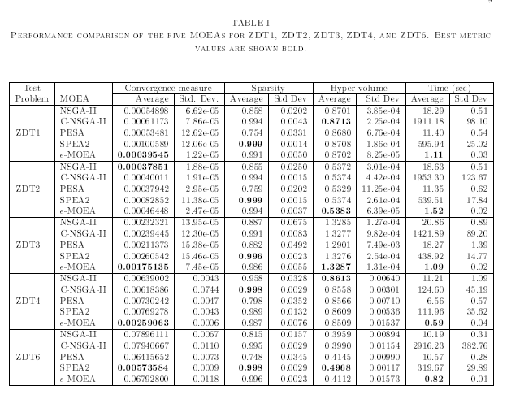

Cuối cùng, bảng trình bày trung bình thời gian tính toán thực tế được thực hiện bởi mỗi MOEA trong năm lần chạy khác nhau. Thật thú vị khi lưu ý rằng e-MOEA có được sự hội tụ tốt nhất và phân phối tốt các giải pháp trong một thời gian tính toán ít nhất là một bậc độ lớn nhỏ hơn đối thủ cạnh tranh gần nhất của nó. Đối với các MOEA được nhóm (SPEA2 và C-NSGA-II), thời gian tính toán cần thiết trong e-MOEA là 3-4 đơn đặt hàng có độ lớn nhỏ hơn. Mặc dù PESA có được thời gian tính toán tốt nhất tiếp theo, sự đa dạng thu được trong các giải pháp là kém nhất.

A.2 ZDT2 Test Problem:

Bài toán này kiểm tra khả năng của MOEA để tìm ra các giải pháp tối ưu Pareto không lồi [3]. Tất cả năm MOEA được áp dụng cho vấn đề này có 30 biến quyết định. Một e * = 0,0076 được sử dụng trong e-MOEA để tìm khoảng 100 giải pháp trong kho lưu trữ cuối cùng. Phần còn lại của các tham số giống với các tham số được sử dụng trong ZDT1. Bảng I cho thấy các giá trị số liệu biểu thị hiệu suất của các MOEA cạnh tranh. NSGA-II thực hiện tốt nhất về mặt hội tụ. Mặc dù SPEA2 là tốt nhất về các biện pháp đo lường thưa thớt, nó gặp khó khăn trong hội tụ. Tuy nhiên, giống như trong ZDT1, e-MOEA thể hiện các biện pháp hội tụ và đo lường tốt trong một thời gian tính toán rất ngắn.

A.3 ZDT3 Test Problem:

Vấn đề này cung cấp những khó khăn bằng cách giới thiệu các điểm gián đoạn ở mặt trước tối ưu Pareto [3]. Ở đây cũng vậy, 30 biến quyết định được sử dụng. Để có được khoảng 100 giải pháp tối ưu Pareto, e * = 0.00261 được sử dụng. Các thông số khác được giữ nguyên như trước. Bảng này cho thấy e-MOEA đạt được sự hội tụ tốt nhất và mất ít thời gian tính toán nhất. Về mặt bảo tồn đa dạng, SPEA2 hoạt động tốt nhất, với C-NSGA-II và e-MOEA cung cấp các giá trị tương đương.

A.4 ZDT4 Test Problem:

Bảng I cũng cho thấy các phép đo hiệu suất trên bài toán ZDT4 10 biến [3]. Vấn đề này có một số mặt trận tối ưu Pareto địa phương, qua đó cung cấp rào cản cho một MOEA để hội tụ với mặt trận tối ưu Pareto toàn cầu. Tất cả các thông số được sử dụng ở đây giống với thông số được sử dụng trong ZDT1, ngoại trừ e * = 0,0058 được sử dụng để nhận được khoảng 100 giải pháp trong kho lưu trữ cuối cùng (sau khi đánh giá 20.000 giải pháp). Bảng này cho thấy rằng e-MOEA tốt hơn bốn MOEA khác về mặt hội tụ và thời gian tính toán, và cũng tốt về mặt đa dạng trong các giải pháp thu được.

Chúng tôi bỏ qua giải quyết vấn đề kiểm tra ZDT5, vì vấn đề này được xác định cho chuỗi nhị phân. Chúng tôi hạn chế chính mình để giải quyết các vấn đề tham số thực tế trong bài báo này và nhấn mạnh rằng e-MOEA được đề xuất cũng có thể được áp dụng cho các vấn đề được mã hóa nhị phân bằng cách thay đổi các toán tử tái tổ hợp và đột biến.

A.5 ZDT6 Test Problem:

Vấn đề ZDT6 10 biến có mật độ không đồng nhất của các giải pháp trên mặt trước tối ưu Pareto [3]. Ở đây, chúng tôi sử dụng e * = 0,000067 để có được khoảng 100 giải pháp trong kho lưu trữ sau khi đánh giá 20.000 giải pháp. SPEA2 thực hiện tốt nhất trong cả sự thưa thớt và hội tụ, nhưng với chi phí của một thời gian tính toán lớn. E-MOEA vượt trội so với tất cả các MOEA khác về thời gian tính toán và cũng có các biện pháp hội tụ và đa dạng hợp lý tốt.

Do đó, từ các vấn đề hai mục tiêu được nghiên cứu ở trên, chúng ta có thể kết luận rằng e-MOEA tạo ra sự hội tụ và đa dạng tốt với thời gian tính toán nhỏ hơn (ít nhất là một bậc độ lớn) so với bốn nhà nước hiện đại khác. MOEA. SPEA2 và C-NSGA-II đều mang lại sự đa dạng rất tốt, theo sau là e-MOEA. Những bất lợi với SPEA2 và C-NSGA-II nằm trong số lượng thời gian tính toán (ba hoặc bốn đơn đặt hàng lớn hơn nhu cầu của e-MOEA) mà họ yêu cầu. PESA thực hiện kém trong việc đạt được sự đa dạng đầy đủ trong mọi vấn đề. Tuy nhiên, e-MOEA cung cấp một sự thỏa hiệp rất tốt giữa sự hội tụ, đa dạng và thời gian tính toán. Bảng I cũng cho thấy một giá trị độ lệch chuẩn nhỏ cho tất cả các biện pháp cho e-MOEA, qua đó chỉ ra rằng e-MOEA là một thuật toán đáng tin cậy và mạnh mẽ cho tối ưu hóa đa mục tiêu.

1. **Ba vấn đề kiểm tra đối tượng**

Bây giờ, chúng tôi xem xét một vài vấn đề thử nghiệm ba mục tiêu được phát triển ở nơi khác [9].

B.l DTLZ1 Test Problem:

Đầu tiên, chúng tôi xem xét vấn đề thử nghiệm DTLZ1 ba mục tiêu với n = 7 biến. Các giải pháp tối ưu Pareto nằm trên mặt phẳng ba chiều thỏa mãn: / 1 + / 2 + / 3 = 0,5 trong phạm vi / 1, / 2, / 3 £ [0,0.5]. Đối với mỗi thuật toán, chúng tôi sử dụng kích thước dân số là 100, biểu diễn tham số thực với sự tái tổ hợp SBX (với Tjc = 15 và pc = 1), toán tử biến đổi đa thức (với rjm = 20 và pm = 1 / n) [4] và tối đa 30.000 đánh giá chức năng. Đối với e-MOEA, chúng tôi đã chọn e = [Jp Jp 11)] T 'Các giải pháp thu được trong mỗi trường hợp được hiển thị trên không gian mục tiêu trong Hình 8 đến 12 đối với các MOEA khác nhau.

Rõ ràng từ các số liệu rằng việc phân phối các giải pháp với NSGA-II và PESA ban đầu là kém so với ba MOEA khác. Sử dụng H = 5.000 giải pháp, chúng tôi lập bảng cho phép đo hội tụ trung bình cho năm lần chạy độc lập trong cột 2 của Bảng II. Có thể thấy rằng sự hội tụ của e-MOEA tương đối tốt hơn so với bốn MOEA khác với các đánh giá chức năng giống hệt nhau.

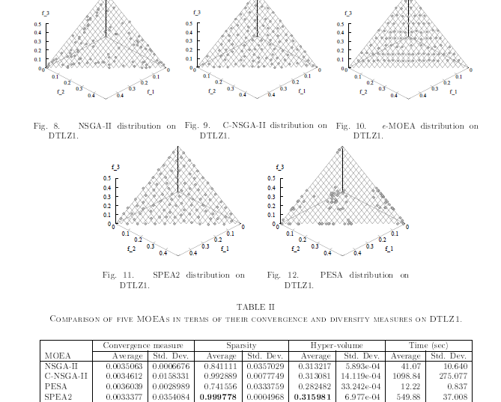

Cột 4 của bảng cho thấy thước đo khối lượng siêu (trung bình trên năm lần chạy) được tính toán theo giải pháp tham chiếu tại / 1 = / 2 = / 3 = 0,7. Vì một khối lượng lớn lớn hơn là tốt hơn cho các vấn đề giảm thiểu, bảng chỉ ra rằng SPEA2 là tốt nhất, tiếp theo là NSGA-II. Nhưng Hình 8 và Bảng II cho thấy rằng NSGA-II không tốt hơn trong sự thưa thớt hay hội tụ so với e-MOEA. Chỉ số siêu âm không nắm bắt được khía cạnh này, mặc dù hội tụ tốt hơn và thưa thớt các giải pháp e-MOEA. Điều này là do thực tế là các giải pháp cực đoan đóng góp rất nhiều vào chỉ số siêu âm lượng. Vì sự thống trị điện tử không cho phép hai giải pháp có sự khác biệt về e * trong mục tiêu thứ i để không bị chi phối lẫn nhau, nên thường không thể có được các góc cực của mặt trước tối ưu Pareto. Tuy nhiên, sự đa dạng của các giải pháp khác ở mặt trước tối ưu Pareto được đảm bảo bằng quy trình cập nhật lưu trữ của e-MOEA. Thật dễ dàng để nhận ra rằng nếu không có các giải pháp cực đoan thì biện pháp siêu âm không thể thêm một phần lớn chỉ số siêu âm được đóng góp bởi các giải pháp khắc nghiệt. Ưu điểm trong việc có một bộ giải pháp phân phối tốt trên nội thất của mặt trước tối ưu Pareto là không đủ để giải thích sự mất mát về tính đa dạng do thiếu một vài giải pháp biên. Chúng tôi lập luận rằng theo nghĩa này, chỉ số siêu khối lượng được thiên về các giải pháp biên. Vì vậy, chúng tôi không sử dụng biện pháp này cho phần còn lại của các bài kiểm tra được sử dụng trong bài báo này.

Thay vào đó, chúng tôi xác định một thước đo thưa thớt, tương tự như đo lường entropy [10] hoặc đo lường đa dạng lưới [8] được giới thiệu ở nơi khác. Các giải pháp tối ưu Pareto đầu tiên được chiếu trên một mặt phẳng siêu phù hợp (với một đơn vị vector bình thường nếu). Hình 13 minh họa quy trình tính toán cho biện pháp này. Một hyper¬box của một kích thước nhất định d được tập trung xung quanh mỗi giải pháp dự kiến. Tổng khối lượng siêu bao phủ bởi các hộp siêu dữ liệu này được sử dụng làm thước đo độ thưa thớt của các giải pháp. Nếu một tập hợp giải pháp có nhiều điểm nhóm, thì các siêu hộp của chúng sẽ chồng lên nhau và phép đo thưa thớt thu được sẽ nhỏ. Mặt khác, nếu các giải pháp được phân phối tốt, các siêu hộp sẽ không chồng lên nhau và sẽ thu được một thước đo tổng thể lớn. Để chuẩn hóa số đo, chúng tôi chia tổng khối lượng siêu cho tổng khối lượng được mong đợi được tính toán với một bộ giải pháp có kích thước giống nhau không có sự chồng chéo giữa các hộp siêu. Do đó, độ thưa thớt tối đa có thể đạt được là 1.000 và thước đo thưa thớt càng lớn thì phân phối càng tốt. Tuy nhiên, sự lựa chọn tham số d là quan trọng ở đây. Giá trị quá nhỏ của d sẽ làm cho bất kỳ phân phối nào có số đo tối thiểu là 1.000, trong khi giá trị d lớn sẽ làm cho mọi phân phối có một thước đo nhỏ. Chúng tôi giải quyết khó khăn này trong việc lựa chọn một giá trị d phù hợp bằng cách tìm giá trị nhỏ nhất có thể sẽ làm cho một trong những bản phân phối cạnh tranh để đạt được giá trị tối đa là 1.000. Giá trị này của d được sử dụng để tính toán sự thưa thớt cho các bản phân phối khác. Trong tất cả các nghiên cứu trường hợp được thảo luận ở đây, các điểm được chiếu trên một mặt phẳng equi-slopped vào trục tọa độ (-if = (l / y / 3, l / y / 3, l / y / 3) T). Cột thứ ba của Bảng II cho thấy rằng SPEA2 đạt được phân phối tốt nhất, tiếp theo là C-NSGA-II, và sau đó là e-MOEA. Việc phân phối các giải pháp, như có thể thấy trong Hình 8 đến 10, cũng hỗ trợ các tính toán này.

Mặc dù C-NSGA-II và SPEA2 đạt được các bản phân phối tốt hơn, chúng cũng tính toán chậm nhất trong số năm MOEA. Vì cụm từ trong thuật toán C-NSGA-II và SPEA2 yêu cầu so sánh từng thành viên dân số với nhau để tính toán số lượng cụm phù hợp trong mọi thế hệ của C-NSGA-II, thời gian thực hiện ít nhất ba đơn vị lớn hơn của e-MOEA. Tương tự như vậy, các tính toán mở rộng cần thiết cho nhà điều hành cắt ngắn của SPEA2 cũng làm cho nó chậm lại. Một so sánh trực quan giữa các hình 10 và 11 cho thấy rằng việc phân phối các giải pháp thu được với e-MOEA không phải là xấu và so sánh với các giải pháp thu được với SPEA2. Dựa trên đo lường hội tụ, đo lường sự đa dạng và thời gian tính toán đã trôi qua, chúng ta có thể kết luận rằng e-MOEA nổi lên như một thuật toán bị tổn hại tốt.

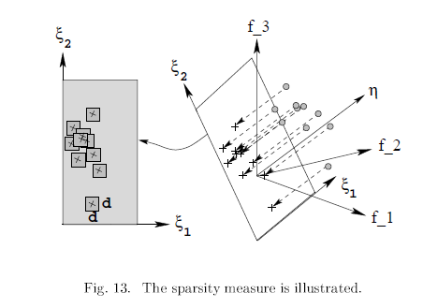

B2. DTLZ2 Test Problem:

Tiếp theo, chúng tôi xem xét vấn đề thử nghiệm DTLZ2 12 biến với mặt trước tối ưu Pareto hình cầu thỏa mãn / 2 + / | + / | = 1 trong phạm vi / 1, / 2, / 3 £ [0,1]. Các tham số giống hệt với các tham số được sử dụng trong DTLZ1 được sử dụng ở đây. Tổng cộng H = 8.000 giải pháp tối ưu Pareto được coi là P * cho phép tính số liệu hội tụ. Đối với e-MOEA, chúng tôi đã sử dụng e = [0.06,0.06,0.066] T. Điều này tạo ra khoảng 100 giải pháp trên mặt trước tối ưu Pareto. Bảng III cho thấy sự so sánh các biện pháp thực hiện của năm MOEA sau 30.000 đánh giá chức năng. Hình 14 đến 17 cho thấy sự phân bố các giải pháp thu được từ tất cả các MOEA khác ngoại trừ NSGA-II. Mặc dù, C-NSGA-II, SPEA2 và e-MOEA đã tạo ra một thước đo thưa thớt rất giống nhau (Bảng III), mỗi loại sản xuất theo nhiều cách khác nhau. Kể từ đó, khoảng cách Euclide được sử dụng trong phương pháp phân cụm của C-NSGA-II và SPEA2 để duy trì sự đa dạng, một sự phân bố đồng đều các giải pháp trên mặt trước được quan sát. Trong trường hợp của e-MOEA, dường như có một khoảng cách đáng kể giữa các giải pháp biên giới và các nước láng giềng gần nhất. Điều này xảy ra vì thực tế là có độ dốc nhẹ nhàng gần các giải pháp biên trên bề mặt hình cầu và việc xem xét thống trị điện tử không cho phép bất kỳ giải pháp nào không bị chi phối trong phạm vi € i trong mục tiêu thứ hai. Nhưng, bất cứ nơi nào có một sự thay đổi đáng kể của độ dốc, các giải pháp đông đúc hơn được tìm thấy. Nó đã được lập luận ở trên rằng một tập hợp các giải pháp với một sự khác biệt được xác định trước tối thiểu trong các giá trị khách quan có ý nghĩa thiết thực và do đó chúng tôi ủng hộ việc sử dụng sự thống trị điện tử trong bài báo này. Rõ ràng từ Bảng III rằng e-MOEA đạt được một sự hội tụ và tính đa dạng tốt với thời gian tính toán ít hơn nhiều so với C-NSGA-II và SPEA2.

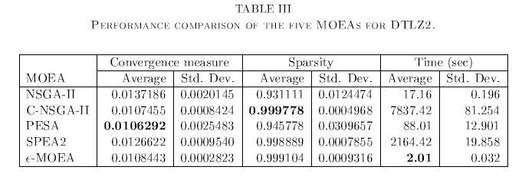

B.3 DTLZ3 Test Problem:

Ở đây, chúng tôi tập trung vào vấn đề thử nghiệm DTLZ3 12 biến, trong đó có một số lượng lớn mặt trận tối ưu Pareto và một mặt trận toàn cầu [9]. Mặt trước toàn cầu thỏa mãn phương trình + / f + / f = 1. Vì có sự hiện diện của một số lượng lớn mặt trước cục bộ, song song với mặt trước toàn cầu, kích thước dân số N = 200 được sử dụng trong tất cả các MOEA. Trong trường hợp của e-MOEA, chúng tôi sử dụng e = [0,042,0.0425,0.04] T để thu được khoảng 200 giải pháp trên mặt trước Pareto. Tổng số đánh giá chức năng được sử dụng là 100.000. Bảng IV cho thấy các số liệu hiệu suất của năm MOEA. Một lần nữa, chúng ta thấy rằng C-NSGA-II, SPEA2 và e-MOEA đạt được các giá trị rất giống nhau của thước đo thưa thớt. Như trước đây, e-MOEA trở thành sự thỏa hiệp tốt nhất trong số tất cả các MOEA được xem xét trong nghiên cứu này.

B.4 DTLZ4 Test Problem:

Bài toán DTLZ4 12 biến giới thiệu mật độ không đồng nhất của giải pháp trên mặt trước tối ưu Pareto ba mục tiêu. Trong bài toán này, việc phân phối đồng đều các giải pháp tối ưu Pareto khó có được. Mặt trước tối ưu toàn cầu cho vấn đề này là đường cong đại diện bởi: / j2 + / f + / 3 = 1 với / 1, / 2, / 3 £ [0,1]. Vì vấn đề này có mật độ lớn hơn các giải pháp gần các mặt phẳng / 3- / 1 và / 1- / 2, một số hoạt động nhất định của tất cả các MOEA chỉ tạo ra các giải pháp trên các mặt phẳng này. Vì vậy, đối với vấn đề cụ thể này, mười lần chạy khác nhau đã được thực hiện thay vì năm. Đối với việc đánh giá các biện pháp sparsity, chỉ có những người chạy được coi là đã đưa ra các giải pháp trên toàn Pareto phía trước và không chỉ trên bất kỳ máy bay đã đề cập ở trên. Cột 2 của Bảng V cho thấy số lần chạy (càng nhiều càng tốt) tạo ra phân phối các giải pháp trên toàn bộ mặt trước tối ưu Pareto. Các giá trị số liệu hiệu suất của năm MOEA sau 30.000 đánh giá chức năng được thể hiện trong Bảng V. Đối với e-MOEA, chúng tôi đã sử dụng e = [0,07,0,07,0.03] T để thu được 100 giải pháp trên mặt trước tối ưu Pareto. Mặc dù C-NSGA-II có thành công tối đa trong vấn đề này trong việc duy trì một loạt các giải pháp tốt, từ tất cả các so sánh hiệu suất, e-MOEA nổi lên là một sự thỏa hiệp tốt.

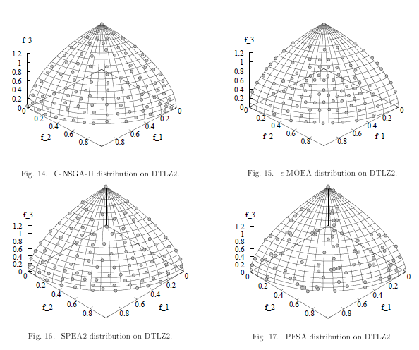

B.5 DTLZ5 Test Problem:

Các DTLZ5 là một vấn đề ba mục tiêu, 12 biến với một đường cong tối ưu Pareto: / i + / f + / f = 1 với / 15/25/3 £ [0,1]. Vấn đề này kiểm tra khả năng của MOEA để tìm ra mặt trước tối ưu Pareto, trong khi làm việc với không gian mục tiêu cao hơn [9]. Bảng VI cho thấy các biện pháp thực hiện. Ở đây, chúng tôi sử dụng e * = 0,005 cho e-MOEA. Những kết quả thu được sau khi đánh giá chức năng 20.000. Nó cũng rõ ràng từ bảng rằng e-MOEA là nhanh nhất và tốt nhất về mặt hội tụ. SPEA2 hoạt động tốt nhất trong việc duy trì tính đa dạng, theo sau là e-MOEA và C-NSGA-II.

Đối với ngắn gọn, chúng tôi không hiển thị kết quả mô phỏng cho DTLZ6, DTLZ7 và DTLZ9 tại đây. Thay vào đó, chúng tôi cố gắng thử nghiệm vấn đề DTLZ8, có lẽ là khó khăn để giải quyết cho việc tìm kiếm một loạt các giải pháp tốt bằng cách sử dụng các phương pháp tối ưu hóa cổ điển.

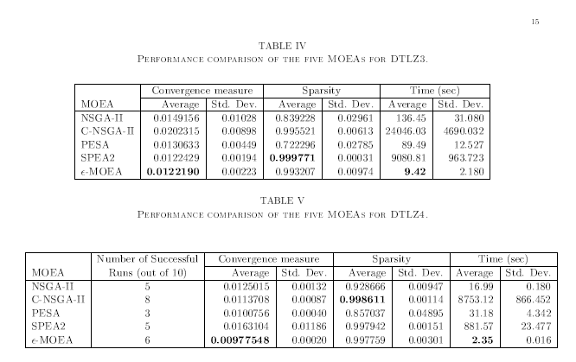

B.6 DTLZ8 Test Problem:

Ở đây, chúng tôi xem xét vấn đề thử nghiệm DTLZ8 ba mục tiêu, 30 biến [9]. Vùng tối ưu Pareto tổng thể là sự kết hợp của hai mặt trận: (i) một đường thẳng và (ii) mặt phẳng. Vấn đề này liên quan đến ba ràng buộc bất bình đẳng, được xử lý bằng nguyên tắc thống trị ràng buộc được đề xuất ở nơi khác [4] cho tất cả các thuật toán. Hình 18 cho thấy sự phân bố các điểm thu được bằng cách sử dụng SPEA2 sau 100.000 đánh giá. Trong bài kiểm tra này, như được thảo luận ở nơi khác [9], các MOEA dựa trên sự thống trị phải chịu đựng những gì được gọi là 'vấn đề dự phòng'. Đối với hai giải pháp riêng biệt trên phần dòng của mặt trước tối ưu Pareto, nhiều giải pháp tối ưu không phải Pareto khác xuất hiện dưới dạng không bị chi phối. Trong Hình 18, các giải pháp dự phòng là các giải pháp nằm ở các cạnh liền kề (được tô bóng) của đường tối ưu Pareto. Cũng lưu ý rằng SPEA2 cũng không thể loại bỏ các giải pháp này vì chúng không bị chi phối bởi một số giải pháp tối ưu Pareto. Nhưng với sự thống trị điện tử, nhiều giải pháp dự phòng này bị e-chi phối bởi các giải pháp tối ưu Pareto. Hình 19 cho thấy các giải pháp thu được với e-MOEA có e = [0,02,0,02,0.04] T. Với một không gian quyết định 30 biến, mật độ của các giải pháp gần dòng tối ưu Pareto và gần với mặt phẳng / 3 = 0 trên mặt trước tối ưu Pareto là rất nhỏ. Do đó, nhìn chung, có thể khó tìm ra các giải pháp trên các phần này trên mặt trước tối ưu Pareto. Đối với e-MOEA, chúng tôi đã sử dụng qc = 2 và -qm = 5. Tuy nhiên, chúng tôi đã sử dụng qc = 15 và -qm = 20 cho SPEA2 khi chúng tạo ra kết quả tốt hơn. Rõ ràng từ cốt truyện rằng e-MOEA có thể tìm thấy một phân phối hợp lý các giải pháp trên đường dây và mặt phẳng. Mặc dù e-MOEA có thể loại bỏ hầu hết các giải pháp dự phòng, một số giải pháp vẫn còn tồn tại. Tuy nhiên, số lượng các giải pháp như vậy nhỏ hơn nhiều so với các giải pháp thu được trong quy trình sử dụng tiêu chí thống trị ban đầu. Chúng tôi không hiển thị phân phối các giải pháp thu được bằng cách sử dụng các MOEA khác, vì chúng tạo ra phân phối tồi tệ hơn SPEA2.

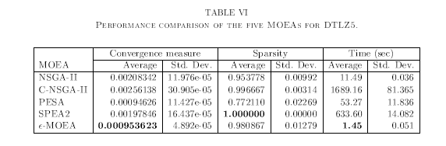

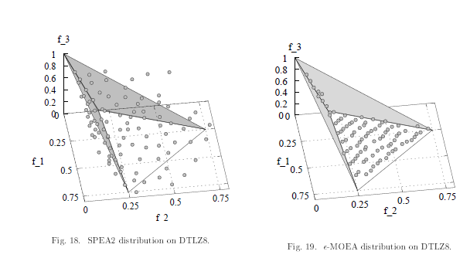

**C. A Four-Objective Test Problem**

Để xem xét hiệu suất của năm MOEA trên một bài kiểm tra bốn mục tiêu, chúng tôi áp dụng tất cả các MOEA vào bài kiểm tra DTLZ2 13 biến. Vấn đề này có một 'hình cầu' Pareto phía trước trong bốn kích thước được đưa ra bởi phương trình: / 1 + / f + / 3 + / 4 = 1 với / «€ [0,1] cho i = 1 đến 4. Hiệu suất của năm MOEA sau 30.000 đánh giá chức năng được thể hiện trong Bảng VII. Đối với e-MOEA, e = [|, |, |, |] T được sử dụng để thu được khoảng N = 100 dung dịch trong kho cuối cùng. Tất cả các tham số khác trong trường hợp này được giữ giống như các tham số được sử dụng trong bài toán kiểm tra DTLZ2 hai mục tiêu (được thảo luận trong Phần IV-B.2). Đối với các biện pháp sparsity, chúng tôi đã sử dụng một: rf đó là bằng nhau nghiêng cho tất cả các trục khách quan. Mặc dù PESA thực hiện tốt nhất về mặt hội tụ, cả e-MOEA và C-NSGA-II đều tạo ra các giá trị rất giống nhau. Sự hội tụ của SPEA2 và NSGA-II tương đối tồi tệ hơn. Sự đa dạng của các giải pháp thu được bằng cách sử dụng SPEA2 là tốt nhất, tiếp theo là e-MOEA và C-NSGA-II. NSGA-II thực hiện tồi tệ nhất cả về mặt hội tụ và đa dạng trong vấn đề này. C-NSGA-II và SPEA2 có thời gian tính toán tồi tệ nhất, với e-MOEA hoạt động tốt nhất về mặt này. Vì vậy, ngay cả trong vấn đề này, người ta thấy rằng e-MOEA nổi lên là một thuật toán cân bằng, tạo ra sự hội tụ và đa dạng rất tốt với một nỗ lực tính toán rất nhỏ.

**V. CONCLUSIONS**

Việc tìm kiếm một phân phối tốt các giải pháp gần mặt trước tối ưu Pareto trong một thời gian tính toán nhỏ là giấc mơ của một nhà nghiên cứu và chuyên gia về EA đa mục tiêu. Mặc dù các nghiên cứu trước đây đã chứng minh sự phân bố tốt với chi phí tính toán lớn hoặc phân phối không tốt, nhưng trong bài báo này, chúng tôi đã đề xuất một MOEA dựa trên sự thống trị điện tử để đạt được phân phối tốt với tốc độ nhanh chóng thủ tục. Cả hai đều đã đạt được bằng cách sử dụng các chiến lược cập nhật cẩn thận cho cả lưu trữ và dân số cha mẹ. Việc sử dụng tiêu chí thống trị điện tử đã được tìm thấy có hai ưu điểm: (i) nó giúp giảm tính chất của vùng tối ưu Pareto và (ii) nó đảm bảo rằng không có hai giải pháp thu được nằm trong một e * từ nhau trong ¿Mục tiêu. Khía cạnh đầu tiên là hữu ích trong việc sử dụng e-MOEA được đề xuất cho các vấn đề khách quan cao hơn và phần nào giảm bớt vấn đề 'dự phòng' [9] vốn có đối với các thuật toán dựa trên sự thống trị được áp dụng cho các vấn đề có nhiều mục tiêu. Khía cạnh thứ hai cũng làm cho phương pháp tiếp cận thực dụng cao, đặc biệt trong việc đưa ra phương pháp tiếp cận MOEA tương tác với người ra quyết định.

Về một số vấn đề kiểm tra hai và ba mục tiêu và một bài kiểm tra bốn mục tiêu, đề xuất e-MOEA đã thành công trong việc tìm kiếm các giải pháp được hội tụ và phân phối tốt với nỗ lực tính toán nhỏ hơn nhiều so với một số trạng thái MOEAs bao gồm NSGA-II, SPEA2 và PESA. Sự nhất quán trong việc đạt được sự hội tụ và đa dạng các giải pháp và yêu cầu chỉ một phần nỗ lực tính toán cần thiết so với các MOEA khác cho thấy việc sử dụng e-MOEA được đề xuất cho các vấn đề phức tạp và thực tế hơn. Bằng cách chọn e * làm hàm của / ¿, phương pháp này cũng có thể được sử dụng để tìm phân phối các giải pháp thiên vị trên mặt trước tối ưu Pareto, nếu muốn.